

Les maladies : La cloque du pêcher

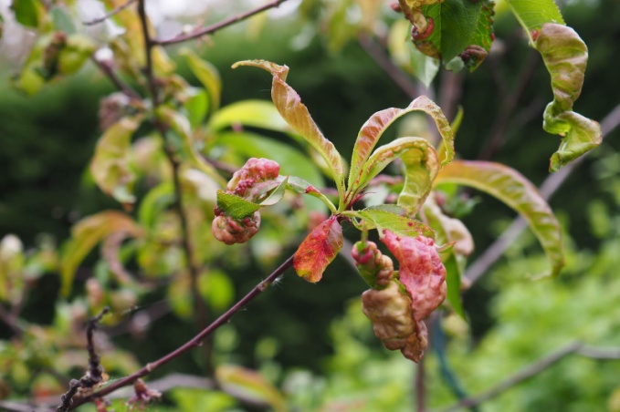
La Cloque est une maladie cryptogamique causée par un minuscule champignon du genre Taphrina.
Par temps humide et froid, le champignon se développe rapidement dans les jeunes pousses des arbres fragilisés par des carences en bore ou en zinc.
La période à craindre est située entre le mois de mars et le mois de juin.
Virulente elle peut entrainer la mort de l'arbre mais heureusement c'est assez rare.
Les conséquences sur la vitalité de l'arbuste sont généralement peu importantes, par contre le feuillage devient très inesthétique.
De plus on trouve maintenant de nombreuses variétés résistantes à la cloque.

Végétaux sensibles
- Les arbres fruitiers et plus particulièrement les amandiers, les nectariniers, les brugnoniers, les pêchers et les pruniers.
- A noter que les variétés tardives sont plus sensibles.
- Les ornementales arbustives comme les camélias.
Comment reconnaître les symptômes
- Les feuilles se gondolent, rougissent ou jaunissent et finissent par tomber.
- Sur les feuilles des sortes de galles, des cloques apparaissent.
- En cas de forte attaque, les rameaux laissent entrevoir des écoulements de ‘Gommose’ (écoulement d'une substance gommeuse à la surface de branches ou du tronc de certains arbres).
Cycle de la cloque du pêcher
Le champignon responsable de la cloque du pêcher passe l’hiver à l’état de spores au niveau des bourgeons et dans les creux formés par les rameaux.
- Dès que la température atteint 10° le champignon se développe en libérant un grand nombre de spores.
- Comme la plupart des champignons, ils apparaissent donc par temps plutôt chaud, alors que l’air ambiant est encore humide.
C’est donc avant cette période, à la fin de l’hiver et au début du printemps, qu’il faut agir mais aussi à l’automne, au moment de la chute des feuilles.
Souvenez vous que pour la cloque du pêcher rien ne remplace le traitement préventif, le seul efficace contre ce champignon
- Lorsque la cloque du pêcher a fait son apparition il est souvent trop tard.

Traitements préventifs
- Faire des apports de compost en automne et éviter les sols lourds.
- Effectuer des arrosages, au pied des arbres, avec du purin d'Ortie au printemps.
- En automne, badigeonner les troncs avec une bouillie argileuse.
- Effectuer des pulvérisations de Bouillie Bordelaise au moment du débourrement (éclosion des bourgeons), puis 15 jours plus tard et à nouveau au moment de la chute des feuilles.
- Effectuer des pulvérisations de décoction de Prêle de janvier à juin, une fois par mois, puis une fois tous les deux mois jusqu'à la fin de la période de végétation.
- On trouve dans le commerce un produit spécifique, "spécial cloque" à base de cuivre à utiliser avant et après la chute des feuilles.
- Planter de l'Ail au pied des pêchers permet de limiter les risques de cloque.

A l’automne,
Au moment de la chute des feuilles: ramasser les feuilles, les brûler pour éviter que la maladie ne passe l’hiver dans votre jardin.
- Effectuer ensuite une pulvérisation à base de bouillie bordelaise.
- Cette étape est indispensable pour ne pas voir la cloque apparaître au printemps.

Au printemps,
Effectuez une nouvelle pulvérisation à base de bouillie bordelaise.
- On pulvérise l’ensemble du feuillage jusqu’à ruissellement de la bouillie à partir de février- mars et jusqu’au mois de mai, tous les 15 jours.

Cloque du pêcher et ail
Les adeptes des solutions naturelles et bios n’hésitent pas à appliquer un traitement à base de décoction d’ail
On peut aussi planter de d’ail au pied du pêcher, cela permet d’éloigner la cloque du pêcher.
Cloque du pêcher et récolte des pêches
Si l’attaque a lieu très tôt dans la saison, elle peut anéantir toute chance de récolter.
Si la cloque apparaît alors que les fruits sont déjà bien formés, il est fort probable que la récolte ne soit pas compromise.
Traitement curatif
Il n’existe aucun traitement de la Cloque du pêcher mais il est possible de prévenir l’apparition de la maladie en réalisant plusieurs traitements, à la fin de l’hiver et à l’automne, avec un produit spécifique ‘anti cloque du pêcher’’

- Si l'arbre est atteint, enterrer à son pied des petits bouts de zinc, pour compenser les carences.
- Effectuer des pulvérisations avec de la bouillie bordelaise.
- Pulvériser une décoction de prêle.
Variétés résistantes à la cloque

Les pêches blanches
‘Amsden’ => variété ancienne à floraison précoce => Récolte, juin - mi-juillet => Pêcher vigoureux, rustique, résistant à la cloque et au monilia. Peut être conduit en espalier
'Mignonne Hâtive’ (‘Grosse Mignonne’) => variété ancienne à floraison précoce => Récolte, août =>Très bonnes qualités gustatives. Arbre vigoureux, peu sensible aux maladies => Peut être palissé contre un mur.

Les pêches jaunes
‘Belle angevine' => variété ancienne à floraison précoce => Récolte, août => Arbre rustique. Résistant à la cloque.
‘Reine des vergers' ('Monstrueuse de Doué') => variété ancienne à floraison semi-précoce => Récolte, août – septembre => Arbre vigoureux, productif et rustique => Très résistant à la cloque et aux maladies => Ne nécessite pas de taille.

Les pêchers de vigne
- Ils produisent de petits fruits très duveteux appelés parfois ‘ pêches sanguines’ ou ‘ pêches vineuses’ en raison de leur chair très souvent rouge.
- Les pêches, très parfumées, sont juteuses et très sucrées, avec une pointe d'acidulé.
- Leur maturité est tardive : fin août - début septembre.
- Les arbres autofertiles sont rustiques, voire très rustiques.
- Il existe plusieurs variétés, dont la pêche de vigne 'Chair jaune', juteuse, très parfumée et au léger goût d'abricot.

 Bonne culture
Fiche :  2020 JDN jardins du nord
Pour en parler sur le forum : https://www.jardins-du-nord.fr/viewtopic.php?f=10&t=6829&hilit=cloque+du+p%C3%AAcher
Photo : du net

